
SOBSA – Spolek organizátorů bankovních sportovních akcí a
turistický oddíl Magor People při SK Ujde to Praha 1980
pořádají a srdečně zvou na již pátou
mírně recesistickou odpolední – společensko – turisticko – kulturně - poznávací akci
pro zdraví, poznání, radost i zábavu
PO PRAZE CHODÍM RÁD
aneb
Přijeď třeba i vláčkem na procházku s prima lidmi do přírody kolem hostivařské přehrady za dobrým pivkem
PRAŽSKÝ PIVOVANDROVNÍK 2016
v sobotu 8. října 2016

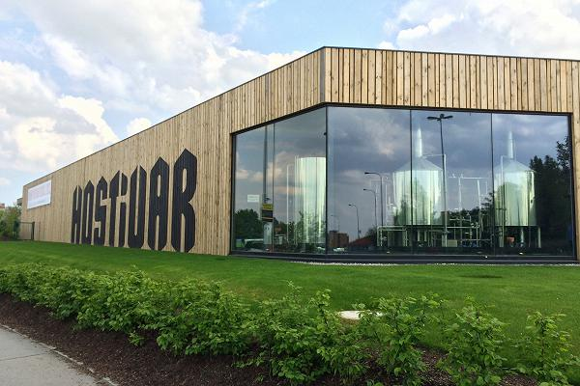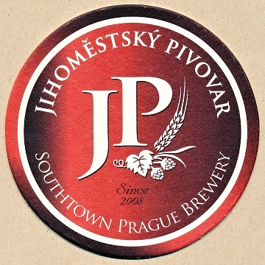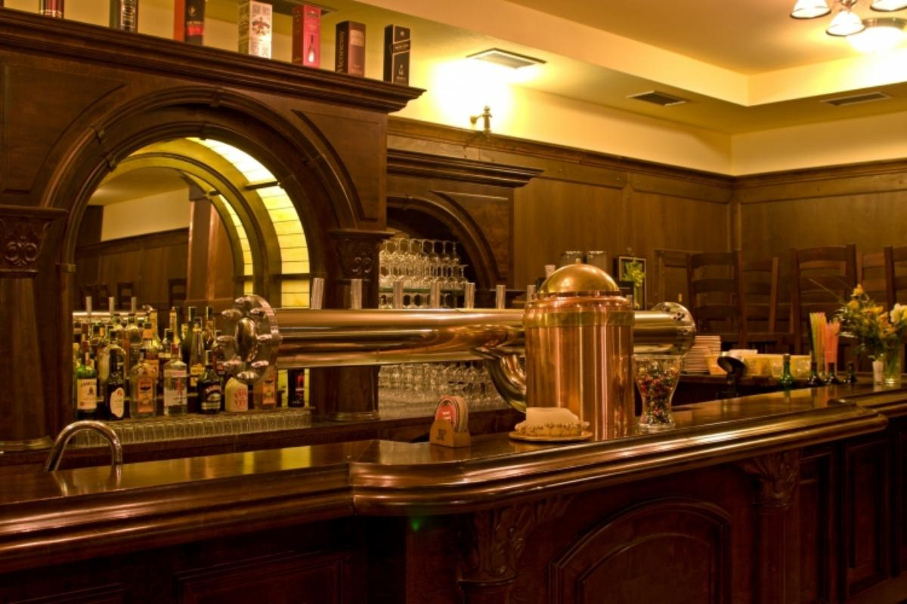

Sraz a prezentace účastníků se uskuteční v pivovarské restauraci Hostivar: Lochotínská 656, Praha - Hostivař www.pivovar-hostivar.cz – kousek od zastávek autobusů 125, 185 a 183 Řepčická od 14:00 do 15:00 hodin.
Nebo se na místo srazu v pivovarské restauraci Hostivar vydáme společně od pokladny Českých drah na zastávce ČD Praha-Hostivař, po příjezdu vlaku z Praha, Hlavní nádraží (odjezd ve 13:38 hod.) ve 13:51 hodin (či po příjezdu vlaku z Praha-Holešovice odjezd 13:30 hod., Praha-Libeň odjezd 13:37 hod. ve 13:46 hodin).
Z pivovarské restaurace Hostivar se po prezentaci a občerstvení vydáme následovně:
jednotlivě: od 14:00 do 15:00 hodin nebo tradičně společně: v 15:00 hodin – podél hostivařské přehrady do cíle našeho putování v restauraci Jihoměstský pivovar: Podjavorinské 1602/11, Praha – Chodov
www.jihomestskypivovar.cz – nedaleko stanice metra C Háje.
V cíli bude pro účastníky v čase od 16:00 do 18:hodin připraven pamětní list, předem přihlášení účastníci obdrží drobný upomínkový předmět a možná přijde i kouzelník… ☺
Poté bude možnost posedět, podebatovat a bavit se u dobrého pivního moku a třeba i nějaké té mňamky.
Při našem putování našlapeme přibližně 8 km (od zastávky ČD) nebo 6 km (z restaurace Hostivar) - počet vypitých moků je individuální – dle žízně, nálady a chuti každého účastníka.

A ještě tradiční, ale důležitá upozornění pro účastníky:
. každý se účastní akce a konzumuje na vlastní nebezpečí a za své finanční prostředky !
(doporučujeme dostatečnou finanční hotovost – účty a dluhy z hospod se v cíli pořadatelem neproplácí)
. mládež do 18 let se účastní pouze v doprovodu a za přísného dohledu dospělého !
. doporučujeme pevnou sportovní obuv, deštník či pláštěnku (a na cestu domů ošacení s reflexními prvky) !

Vaše případné dotazy zodpovíme nejlépe písemně e-mailem na adrese: po-praze-chodim-rad@seznam.cz nebo též telefonicky na čísle: 605 155 474

Prosíme o předběžné potvrzení účasti na výše uvedenou e-mailovou adresu či telefonní číslo do 5.10.2016 !

Všem účastníkům přejeme nejen příjemnou a šťastnou cestu, dobrou náladu, vydařené počasí
a spoustu krásných zážitků, ale též dobrou chuť, správnou míru a pořádnou pěnu…


